Madison 80/40/3,6 midn. black geschliffen+kugelgestrahlt

KANN Baustoffwerke

Eigenschaften

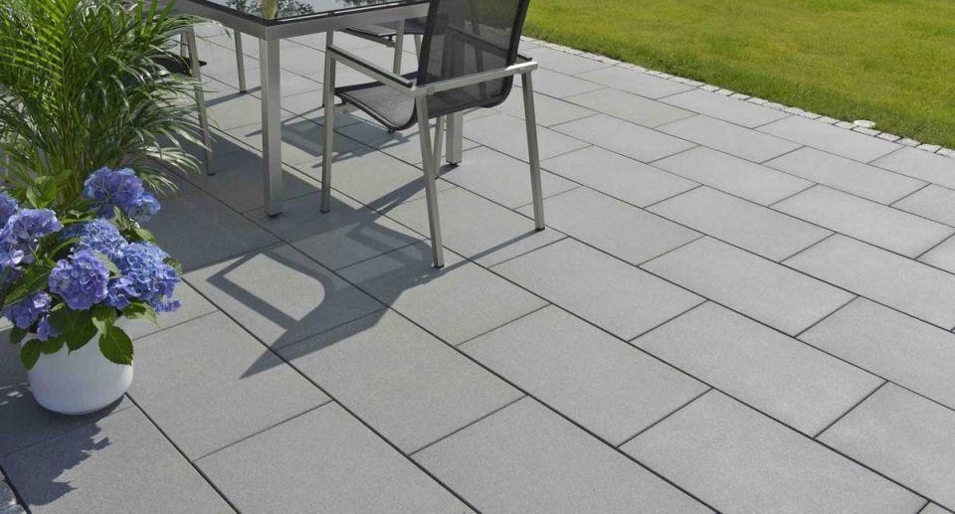

GTIN:

4024991806119

HAN:

8707411

Belastbarkeit

begehbar

Bewertungsgruppe Rutschgefahr

R 10

Farbton

dunkelgrau

Oberfläche

geschliffen, gestrahlt, versiegelt

Werkstoff

Betonwerkstein

Breite (mm)

400,00

Länge (mm)

800,00

Chemische Beständigkeit

tausalzbeständig

Bruchlast (N)

3.000,00

Erfüllt Richtlinie

EN 13748-2 Th1 UT H D A1fl